REGULAMIN POWIATOWEGO KONKURSU
PLASTYCZNEGO „POLSKA – LUBIĘ TO!”
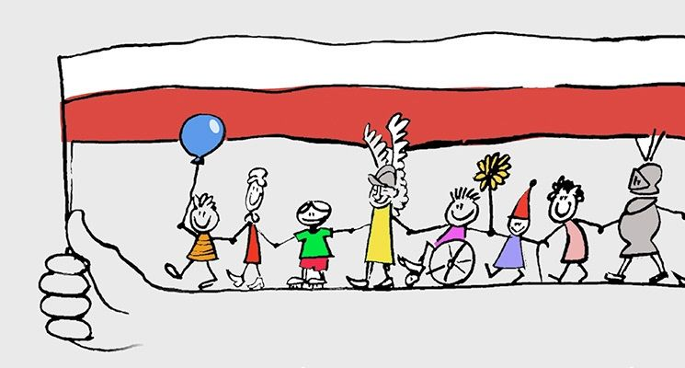

- Organizatorami konkursu są:
- Starostwo Powiatowe w Środzie Śląskie
- Sklep Papierniczy OfficeVM w Środzie Śląskiej
- Powiatowe Centrum Kultury Alternatywnej w Środzie Śląskiej
- Konkurs skierowany jest do mieszkańców z Powiatu Średzkiego, spełniających określone kryteria
- Konkurs ma na celu uczczenie 107. rocznicy odzyskania niepodległości przez Polskę, rozwijanie zainteresowań historią Polski, rozwijanie talentów plastycznych oraz wrażliwości artystycznej.
- Zadanie konkursowe polega na wykonaniu pracy plastycznej będącej ilustracją hasła „POLSKA – LUBIĘ TO!”. Zachęca się do wykorzystania lokalnych motywów, symboli i miejsc.
- Prace powinny być niepowtarzalne i charakteryzować się naturalnością wypowiedzi. Prace nie mogą być nigdzie wcześniej publikowane i prezentowane na innych konkursach.
- Prace powinny być wykonane w dowolnej technice PŁASKIEJ tj. rysunek, malarstwo, grafika komputerowa, kolaż, w minimalnym rozmiarze A5. Nie będą oceniane prace z użyciem produktów spożywczych i plasteliny oraz kompozycje przestrzenne.
- Do pracy należy dołączyć kartę zgłoszenia oraz zgody - stanowiące załącznik nr 1 i nr 2 do niniejszego regulaminu. Jeden uczestnik może zgłosić tylko jedną pracę.
- Konkursowe prace należy dostarczać do 4 listopada 2025 r. do Starostwa Powiatowego w Środzie Śląskiej, ul. Wrocławska 2 - biuro podawcze lub pokój 308, w godzinach pracy urzędu.
- Oceny prac dokona Komisja Konkursowa składająca się z przedstawicieli Organizatorów i zaproszonych osób. Komisja oceni prace zgodnie z kryteriami:
- zgodność z tematem i formą,
- pomysłowość i oryginalność,
- Komisja konkursowa w każdej z kategorii przyzna I, II i III miejsce, może też przyznać wyróżnienia. Komisja ma prawo do niewyłonienia zwycięzców. Decyzje komisji są ostateczne.
- Wyniki konkursu zostaną ogłoszone 7 listopada na stronach Internetowych powiatu. Wręczenia naród laureatom oraz podziękowań za udział uczestnikom (!) odbędzie się podczas powiatowych obchodów Święta Niepodległości tj. 11 listopada 2025 r. na średzkim rynku, około godz. 13.30. Wydarzeniu będzie towarzyszyć wystawa wszystkich prac.
- Uwagi końcowe:
- udział w konkursie jest bezpłatny,
- udziału w konkursie jest równoznaczny z akceptacją niniejszego regulaminu i z wyrażeniem zgody na nieodpłatną publikację przesłanej pracy i danych autora w materiałach promocyjnych Organizatora,
- kwestie nie ujęte w niniejszym regulaminie rozstrzyga Organizator.
- szczegółowych informacji udziela Ewa Rolińska-Sikora, tel. 71 396 89 17, ewa.sikora@powiat-sredzki.pl.

Załącznik nr 1 do Regulaminu Konkursu

Karta zgłoszenia uczestnictwa w konkursie
„POLSKA- LUBIĘ TO!”

Imię i nazwisko uczestnika (DRUKOWANYMI LITERAMI):

……………………………………………………………………………………

Nazwa placówki oświatowej:

…………………………………………………………………………………….

Kategoria wiekowa uczestnika (PROSZĘ ZAZNACZYĆ WŁAŚCIWY PRZEDZIAŁ X):

przedszkole

klasa I – IV

klasa V – VIII

szkoły średnie

placówki zrzeszające osoby z niepełnosprawnościami

seniorzy

Imię i nazwisko, telefon kontaktowy rodzica/opiekuna/przedstawiciela placówki oświatowej - gdy praca powstała w ramach zajęć plastycznych/pełnoletniego uczestnika konkursu

……………………………………………………………………………………………………………

…………………………………………………………..
data i czytelny podpis
rodzica/opiekuna/przedstawiciela placówki/
pełnoletniego uczestnika konkursu

Załącznik 2 do Regulaminu Konkursu

ZGODA NA PRZETWARZANIE DANYCH OSOBOWYCH

Wyrażam zgodę na przetwarzanie danych osobowych z karty zgłoszenia w zakresie niezbędnym do udziału w konkursie „POLSKA- LUBIĘ TO!” organizowanym przez Starostwo Powiatowe w Środzie Śląskiej - zgodnie z Rozporządzeniem Parlamentu Europejskiego i Rady (UE) 2016/679 z dnia 27 kwietnia 2016 r. w sprawie ochrony osób fizycznych w związku z przetwarzaniem danych osobowych i w sprawie swobodnego przepływu takich danych oraz uchylenia dyrektywy 95/46/WE (ogólne rozporządzenie o ochronie danych).
Niniejsza zgoda jest dobrowolna i może być cofnięta w dowolnym momencie. Wycofanie zgody nie wpływa na zgodność z prawem przetwarzania, którego dokonano na podstawie zgody przed jej wycofaniem.

ZGODA NA ROZPOWSZECHNIENIE WIZERUNKU

W związku z uczestnictwem w konkursie „POLSKA - LUBIĘ TO!” wyrażam zgodę na rozpowszechnianie wizerunku w/w nieletniego w materiałach promocyjnych Organizatorów konkursu zgodnie z art. 81 ust. 1 ustawy z 4 lutego 1994 r. o prawie autorskim i prawach pokrewnych.

OBOWIĄZEK INFORMACYJNY

Zgodnie z art. 13 ust. 1 Rozporządzenia Parlamentu Europejskiego i Rady (UE) 2016/679 z dnia 27 kwietnia 2016 r. w sprawie ochrony osób fizycznych w związku z przetwarzaniem danych osobowych i w sprawie swobodnego przepływu takich danych (ogólne rozporządzenie o ochronie danych), zwane dalej RODO, informujemy, że:
- Administratorem Pani/Pana danych będzie Starostwo Powiatowe w Środzie Śląskiej, z którym można się kontaktować telefonicznie - 71 317 56 46 lub poprzez e-mail: starostwo@powiat-sredzki.pl
- Administrator danych posiada Inspektora Ochrony Danych z którym można kontaktować się poprzez e-mail: iodo@powiat-sredzki.pl lub pisemnie na adres ul. Wrocławska 2, 55-300 Środa Śląska .
- Podane dane przetwarzane będą w związku z organizacją konkursu „POLSKA - LUBIĘ TO!”.
- Podane dane osobowe będą udostępniane podmiotom uprawnionym do ich przetwarzania na podstawie przepisów prawa oraz umów.
- Podane dane nie będą przekazywane do państwa trzeciego, ani żadnej organizacji międzynarodowej.
- W granicach określonych w przepisach prawa ma Pani/Pan prawo do:
- dostępu do swoich danych oraz możliwość ich sprostowania,
- usunięcia lub ograniczenia przetwarzania swoich danych,
- wniesienia sprzeciwu wobec przetwarzania,
- przenoszenia danych,
- cofnięcia wyrażonej zgody na przetwarzanie danych,
- wniesienia skargi do organu nadzorczego.
- Podanie danych osobowych jest dobrowolne. Konsekwencją odmowy jest niemożność wzięcia udziału w konkursie „POLSKA- LUBIĘ TO!”
- Pani/Pana dane nie podlegają profilowaniu i zautomatyzowanemu systemowi podejmowania decyzji.

…………………………………………………………..
data i czytelny podpis
rodzica/opiekuna/przedstawiciela placówki/
pełnoletniego uczestnika konkursu

